僑勇國小資源班數學學習單(D)
年 班 姓名：
教學重點：
- 圖形的內部、外部與周長
- 認識周長
- 花在圖形的內部、外部或周界上？【 】
2、 番茄在圖形的內部、外部或周界上？【 】
3、 小女孩在圖形的內部、外部或周界上？【 】


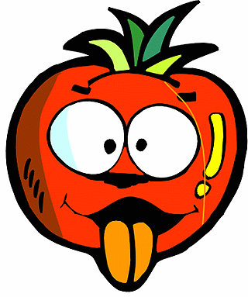

4、沿著周界塗上顏色

5、寫出周長
_______＋_______ ＋______ ＝

